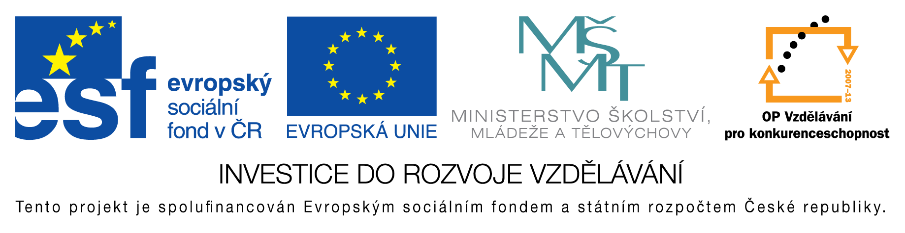
EU peníze do škol - CZ.1.07/1.4.00/21.3290
Modernizace výuky

FORMULÁŘ K PREZENTACI VÝUKOVÉHO MATERIÁLU

ŠABLONA: III/2 | POŘADOVÉ ČÍSLO VZDĚL. MAT: 120
VZDĚLÁVACÍ OBLAST: Jazyk a jazyková komunikace | POČET LISTŮ: 12
VZDĚLÁVACÍ OBOR: Anglický jazyk | AUTOR VZDĚL. MAT: Mgr. Markéta Zakouřilová
NÁZEV VZDĚL. MAT.: Pomocná slovesa v prostých časech | DATUM VYTVOŘENÍ VZDĚL. MAT.: 29. 1. 2013

Autor výukového materiálu si ponechává autorská práva, škola disponuje neomezenou licenci k jeho využití.

Metodický návod k výukovému materiálu:
Materiál slouží k zopakování a procvičování tvorby otázky a záporu v prostých slovesných časech. Procvičuje se zde použití různých pomocných sloves.

Klíčová slova:
English, Angličtina, slovesné časy prosté, simple tenses

Vlastní hodnocení výukového materiálu:
Materiál jsem využila jak při výkladu tak k opakování a procvičování. Snímky s větami mohou být použity jako samostatná práce či test.

